МБОУ «Бабынинская НОШ»

Внеклассное мероприятие
По математике
2 класс
Подготовила и провела
Миловидова Елена Анатольевна

2012
Оруженосец:
Дорогие дети! Сегодня мы с вами в гостях у сказки. Главная героиня сказки – королева, которая очень любит решать задачи, головоловки и кроссворды. Но у нее случилась беда. Из ее замка ушел казначей. Ей срочно надо найти ему замену. Этот человек должен любить математику, дружить с числами и решать разные задачки.
Корлева:
Главным казначеем моего государства станет тот, кто покажет себя лучшим знатаком математики.
Оруженосец:
Королева приказала в главном дворце столы поставить, бумагу разложить.
Первое испытание «Разминка»
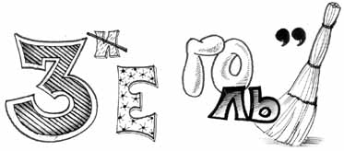

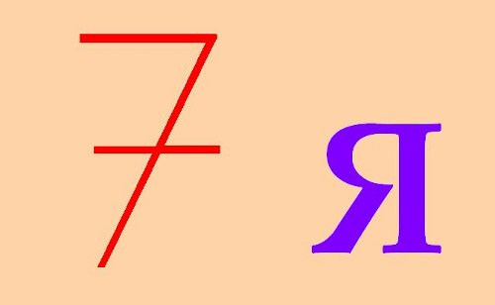

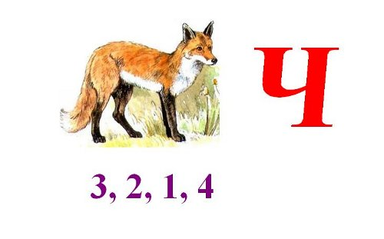
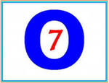

Второе испытание «Пословицы и поговорки»

Это испытание позволит узнать, насколько хорошо вы знакомы с числами. Вам надо продолжить пословицу.
- За двумя зайцами погонишься - (ни одного не поймаешь.)
- Лучше один раз увидеть, (чем сто раз услышать.)
- Семь раз примерь - (один отрежь.)
- Весна да осень - (на дню погод восемь)
- Одна голова - хорошо, (а две - лучше.)
- Семеро с ложкой - ( один с плошкой.)

Третье испытание «Задачи - шутки»
Это испытание выявит самого внимательного участника.
- У семи братьев по одной сестрице. Сколько всего детей?
- Два колхозника шли из деревни в город, а навстречу им ещё пять колхозников. Сколько колхозников шли из деревни в город?
- На складе было 5 цистерн с горючим, по 6 т в каждой. Из двух цистерн горючее выдали. Сколько цистерн осталось?
- На груше росло 50 груш, а на иве – на 12 меньше. Сколько груш росло на иве?
- Что легче: 1 кг ваты или 1 кг железа?
- Курица на двух ногах весит 2 кг. Сколько весит курица на одной ноге?
- Двое играли в шашки 4 часа. Сколько часов играл каждый из них?
Баба-Яга : Вы тут все задачки решаете, а я места себе не нахожу. Если мне сейчас не поможете, я вас всех съем.
Оруженосец: Баба-Яга успокойся и скажи , что случилось. Почему ты так нервничаешь?
Баба-Яга: мне в школе задали задание, а я не могу его решить.
Оруженосец.
Ребята может поможем бабушке.
Что нам надо делать?
Баба-Яга:
Мне надо вспомнить песни, в тексте которых есть числа
Оруженосец
Ребята, споем песенки для Баба- Яги
Дети по очереди поют песни
(Раз дощечка, два дощечка…
Дважды два, четыре…
Тридцать три коровы…
Четыре черненьких чумазеньких чертенка…..)
Баба-Яга
Ну, спасибо детки. Я теперь точно пятерку получу. Я скоро вернусь.
Оруженосец.
А мы продолжаем наши испытания.
Теперь непростое испытание, а магическое.
Вам надо как можно быстрее разгадать «Магические квадраты»

4

5
6

Сумма равна 15

9 |  | 26
 | 39
18 |  | 13

10
7
11
Сумма равна 25

Баба-Яга Вот я и вернулась. Вам предстоит помочь Ивану вызволить Василису Прекрасную
А было это так. Попросил меня Иван ему помочь найти Василису. По душе он мне пришелся. Да и от Кощеева коварства много я страдала, уж очень хотелось его проучить. Дала Ивану клубочек. Привел он его Прямо к Кощею Бессмертному. В подземелье у Кощея три темницы. В одной из них томится Василиса Прекрасная, в другой находится Змей Горыныч, а третья темница – пустая. На дверях надписи, но все неверные:
1 – я темница – «Здесь Василиса Прекрасная»
2 – я темница - « Темница третья не пустая»
3 – я темница – «Здесь Змей Горыныч»
Кощей предупредил: «Отпущу с тобой Василису Прекрасную, если угадаешь, в какой она темнице. Попадешь за дверь, где Змей Горыныч, - быть тебе растерзанным. Покажешь на пустую- быть тебе узником до конца дней твоих. Задумался Иван. Ребята надо ему помочь….
Оруженосец. Трудное было задание,. но мы справились Идем дальше.
Следующие испытание называется «А знаете ли вы сказки?»
- Сколько лет рыбачил старик из «Сказки о рыбаке и рыбке? ( 30 лет и 3 года)
- В какой сказке девочка идет зимой в лес за цветами? (Двенадцать месяцев)
- Какова длина мультипликационного удава? (38 попугаев и 1 крылышко)
- Сколько козлят съел волк? (6)

Королева:
Осталось последнее и самое сложное испытание. Я думаю вы пройдете его с честью.
Перед каждым из вас лежат 3 счетные палочки
- С помощью 2-х палочек одинаковой длины на письменном столе составить квадрат. Палочки не ломать. (положить на край стола)
- Сделать из двух палочек 10, не ломая их . ( сделать римскую цифру Х)
- Три палочки лежат на столе. Переместить палочки так, чтобы, средняя стала крайней, не трогая ее. (Одну из крайних палочек кладут с другой крайней)

Королева:
Достойные судьи, чем порадуете меня.
Подведение итогов.
Королева
Назначаю на должность главного казначея моего царства……….
Всем большое спасибо за участие.

Литература:
И.Г. Сухин «Занимательные материалы»

